Министерство науки и высшего образования Российской Федерации
Федеральное государственное бюджетное образовательное учреждение
высшего образования
«Вятский государственный университет»
Колледж ВятГУ

ОТЧЕТ
ПО ЛАБОРАТОРНОЙ РАБОТЕ №6
«РАБОТА С ФАЙЛОВЫМИ СИСТЕМЫ И ДИСКАМИ»
«Операционные системы»

Выполнил: студент учебной группы
ИСПк-203-52-00
Пестов С. И.

Преподаватель:
Шахторин И. Д.

Киров
2026
Цель: сформировать навыки работы с файловой системой в ОС Windows и дисками.

Задание 1.
№ | Характеристика | Значение
1 | Модель накопителя
2 | Имена логических дисков (томов) | 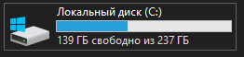
3 | Файловая система
4 | Емкость
5 | Объем занятого места | 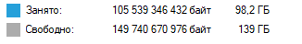
6 | Объем свободного места
7 | Процент свободного места
8 | Размер кластера
9 | Всего файлов
10 | Средний размер файла

Задание 2.
Написать командный файл, формирующий список всех файлов:
– В каталоге Windows, выдать на экран и в файл Ваша_фамилия.txt.
– Написать bat-файл, который выводит имена файлов, содержащих в расширении символ x и записывает в файл Ваше_имя.txt.
Задание 3.
Написать командный файл, выводящий данные с названием лабораторной работы и вашим ФИО в файл Lab5File.txt.
Задание 4.
Написать командный файл, выводящий данные об используемой операционной системе Windows.
Задание 5.
Написать командные файлы, который запускают такие приложения, как Блокнот, Paint, MS Word, Командная строка.
Задание 6.
Написать командный файл, который выводит данные о используемом процессоре и количестве оперативной памяти в компьютере.
Задание 7.
Написать командный файл, который выводит данные об использовании сети, задержку сети (выберите 2 сайта), маршруты, данные об IPv4, IPv6.
Контрольные вопросы.
1. Как можно создать пакетный файл в Windows?
2. Какие основные команды можно использовать в пакетных файлах?
3. Как можно запустить пакетный файл в командной строке?
4. Каким образом пакетные файлы могут упростить автоматизацию стандартных задач в Windows?
5. Как можно передавать параметры в пакетные файлы для выполнения определенных действий?
6. Какие преимущества использования пакетных файлов в операционной системе Windows?

Ход работы:
Задание 1.
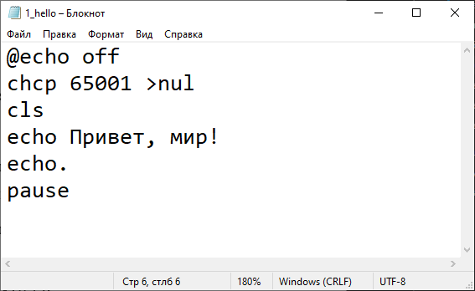
Рисунок 1 - создал командный файл с именем 1_hello.bat

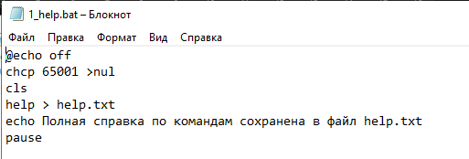
Рисунок 2 - командный файл с именем 1_help.bat

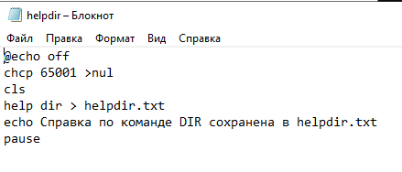
Рисунок 3 - создал командный файл с именем helpdir.bat.

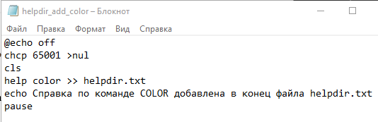
Рисунок 4 - создал командный файл helpdir_add_color.bat.

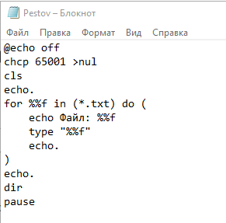
Рисунок 5 - создал командный файл Pestov.bat.

Задание 2.
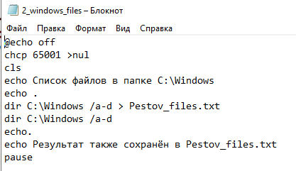
Рисунок 6 - создал командный файл 2_windows_files.bat.

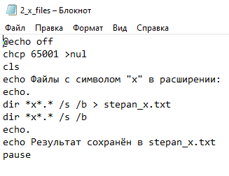
Рисунок 7 - создал командный файл 2_x_files.bat.

Задание 3.
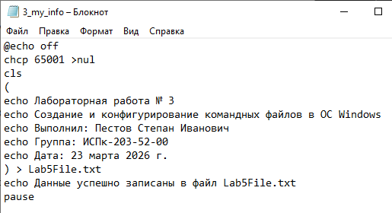
Рисунок 8 - создал командный файл 3_my_info.bat.

Задание 4.
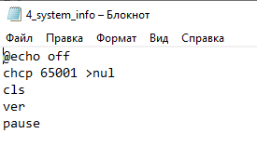
Рисунок 9 - создал командный файл 4_system_info.bat.

Задание 5.
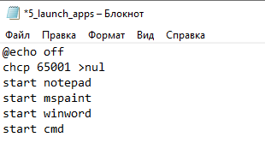
Рисунок 10 - создал командный файл 5_launch_apps.bat.

Задание 6.
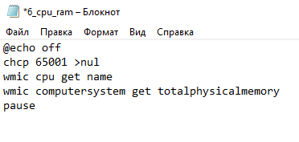
Рисунок 11 - создал командный файл 6_cpu_ram.bat.

Задание 7.
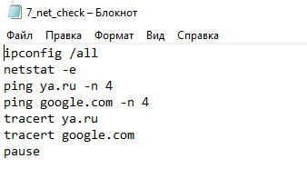
Рисунок 12 - создал командный файл 7_net_check.bat.

Контрольные вопросы.
1. Создать файл блокнот - Сохранить как - имя.bat - Тип: Все файлы.
2. Основные команды: @echo off, echo, pause, cls, dir, cd, copy, del, start, if, for, goto, set.
3. Запуск: двойной клик или в cmd ввести имя.bat.
4. Один клик вместо множества команд - запуск по расписанию - повторяющиеся задачи.
5. Передаёшь при запуске - внутри доступны как %1, %2 и так далее.
6. Просто, быстро, без установки, встроено в Windows, автоматизация рутины.

Вывод.
В рамках лабораторной работы были созданы и отлажены различные пакетные файлы (.bat) в операционной системе Windows, что позволило практически освоить основные конструкции, команды и приёмы работы с командной строкой. Разработанные скрипты решают задачи вывода сообщений, сохранения справочной информации, обработки файлов и каталогов, фильтрации по расширениям, запуска приложений, получения сведений об ОС, процессоре, памяти и сетевых параметрах. Выполнение заданий показало, что пакетные файлы — это простой, встроенный и весьма эффективный инструмент для автоматизации повторяющихся действий, быстрого документирования и упрощения повседневной работы в Windows без использования дополнительного программного обеспечения.

